ASSUNTO: SOLICITO AO EXMO SENHOR PREFEITO MUNICIPAL CARLOS NELSON BUENO PARA QUE JUNTO AO DEPARTAMENTO COMPETENTE PARA QUE SEJA COLOCADO PLACA DE PROIBIDO JOGAR LIXO NA RUA 37, BAIRRO PARQUE DAS LARANJEIRAS.

DESPACHO:

SALA DAS SESSÕES ______/______/______

PRESIDENTE DA MESA
INDICAÇÃO N° , DE 2010.

SENHOR PRESIDENTE,
SENHORES VEREADORES,

INDICO ao Exmo Senhor Prefeito Municipal Carlos Nelson Bueno para que junto ao Departamento competente para que seja colocado placa de proibido jogar lixo na Rua 37, no Bairro Parque das Laranjeiras.

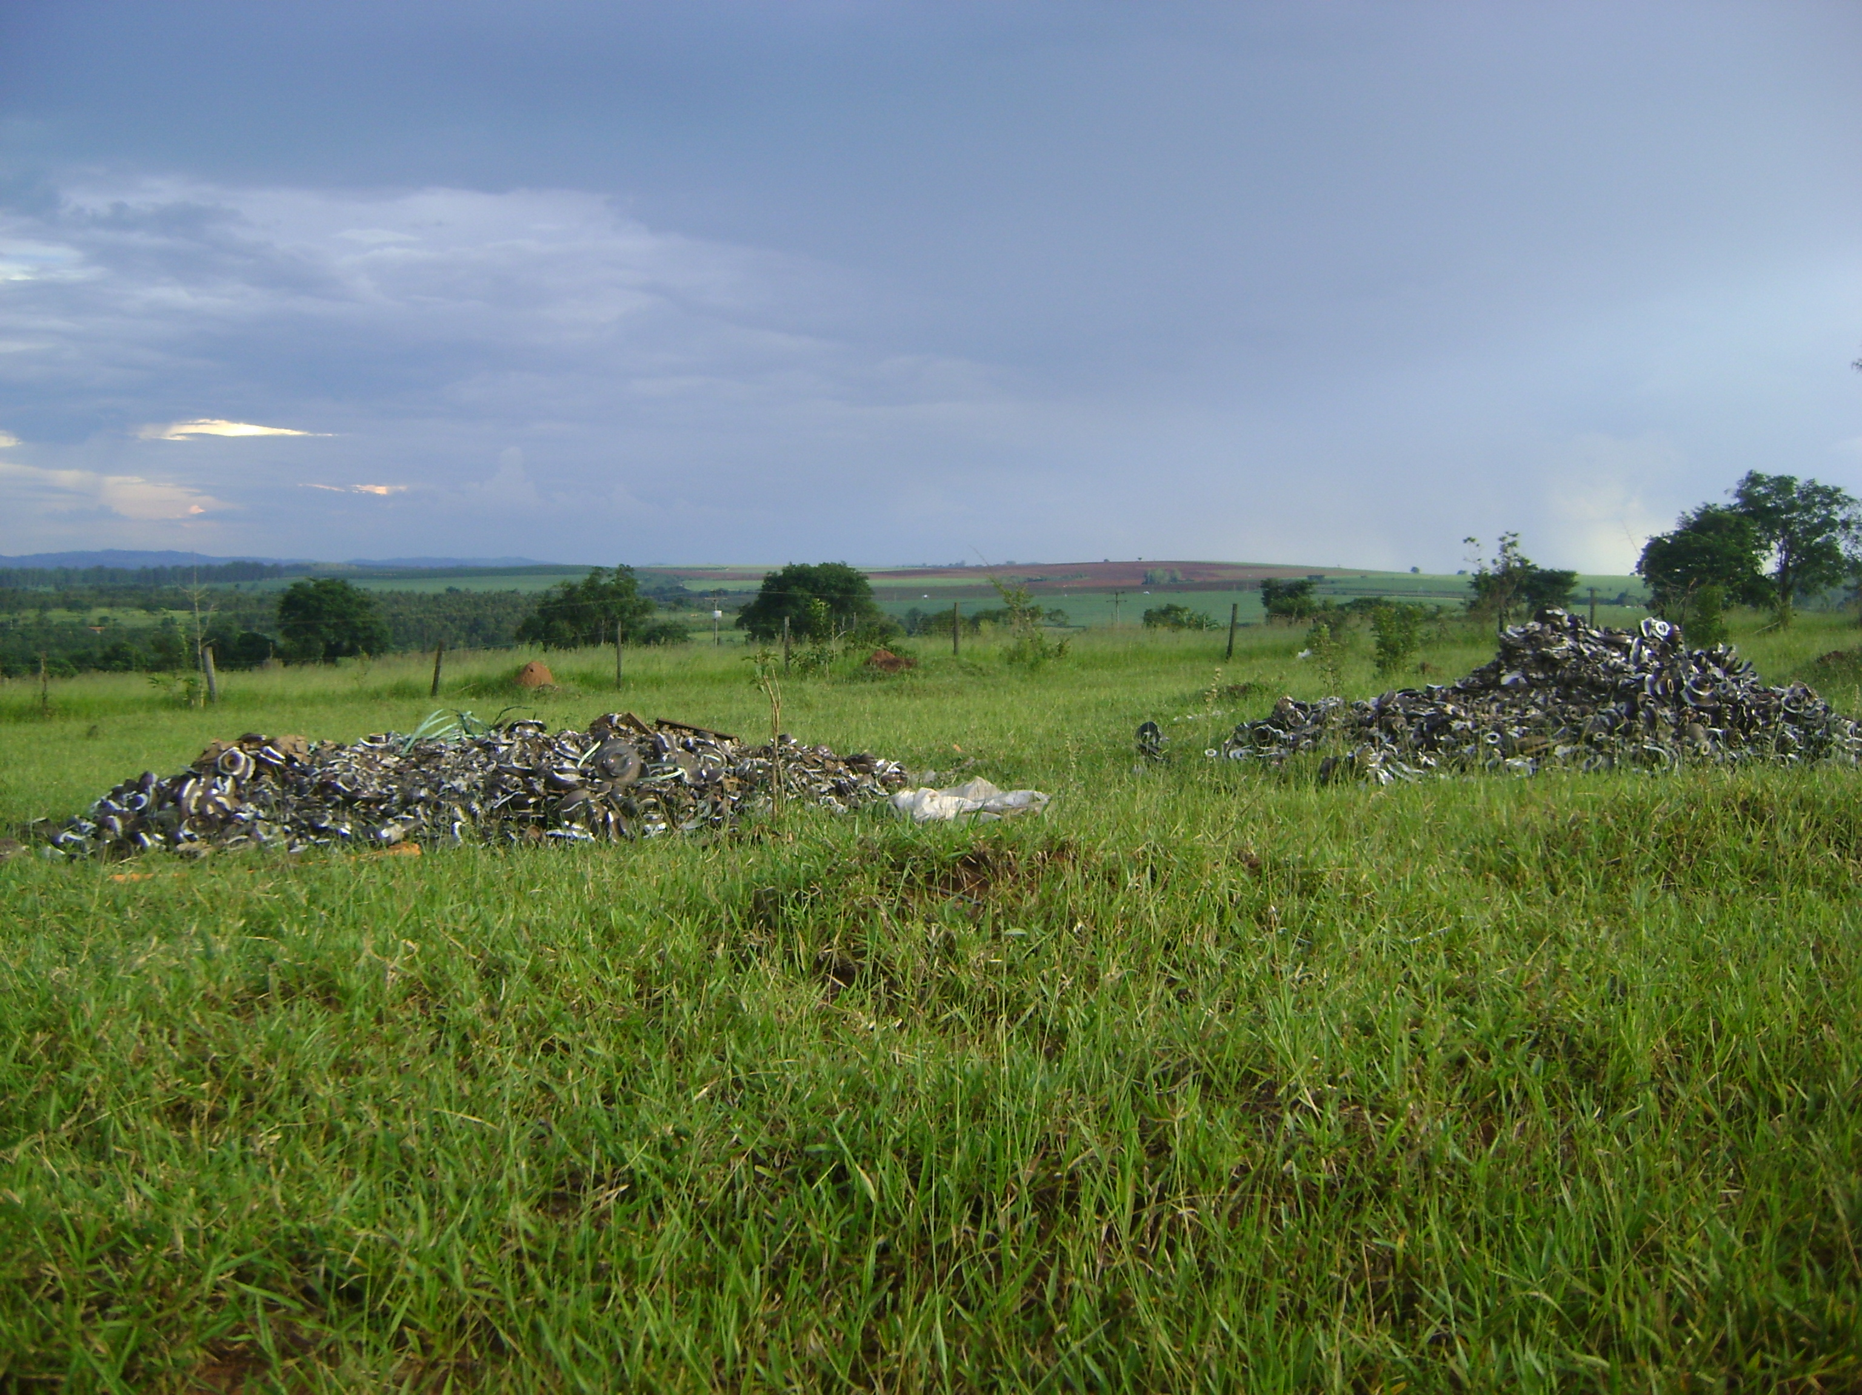

Sala das Sessões “Vereador Santo Rótolli” aos 02 Fevereiro de 2010.

VEREADOR LUIS ROBERTO TAVARES

